"Czy to dzień, czy to noc?" - praca plastyczna z wykorzystaniem plasteliny, papierowych talerzyków lub kartek papieru.

Papierowy talerzyk lub kartkę dzielimy na dwie części, z jednej strony umieszczamy to co kojarzy nam się z dniem, a z drugiej strony, to co kojarzy się z nocą:

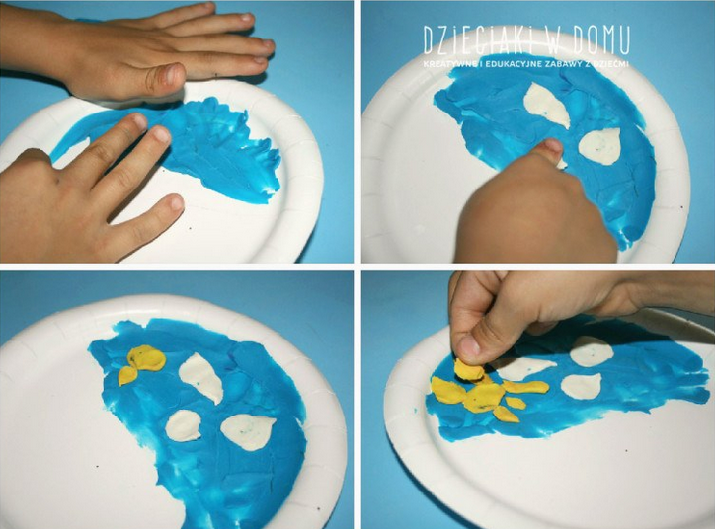

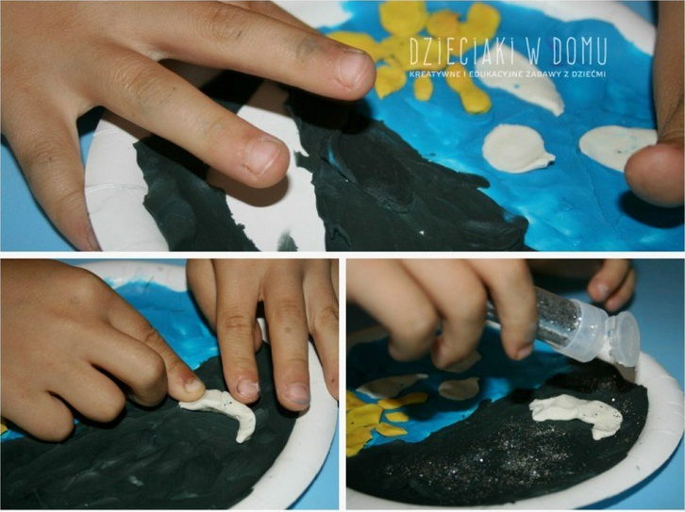

Proszę podzielić się ze mną pracami wykonywanymi przez

dzieci na e-mailu: biedronki.ppharbutowice@interia.pl

Dziękuję - życzę miłej zabawy!